**Les différents types d’outils**

* Le SmartArt

*Exemple de SmartArt : l’organigramme*

* 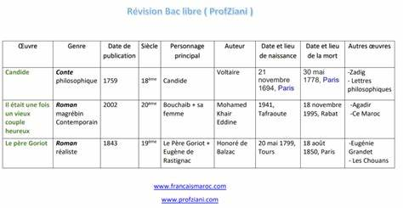Les tableaux/tableurs

*Exemple de tableau issu de profziani.com*

* Les cartes mentales ou mindmapping :

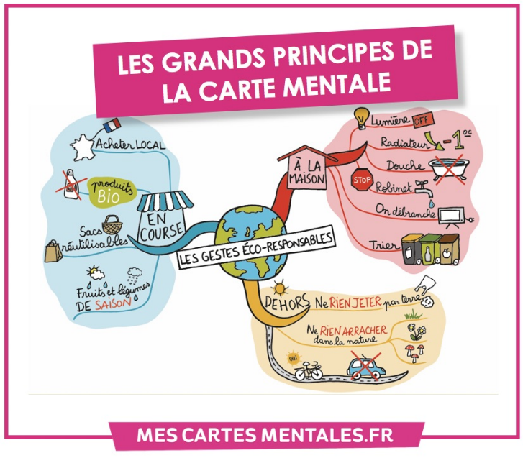

*Exemple de carte mentale :*

*les gestes écoresponsables*

* Les fiches de révision :

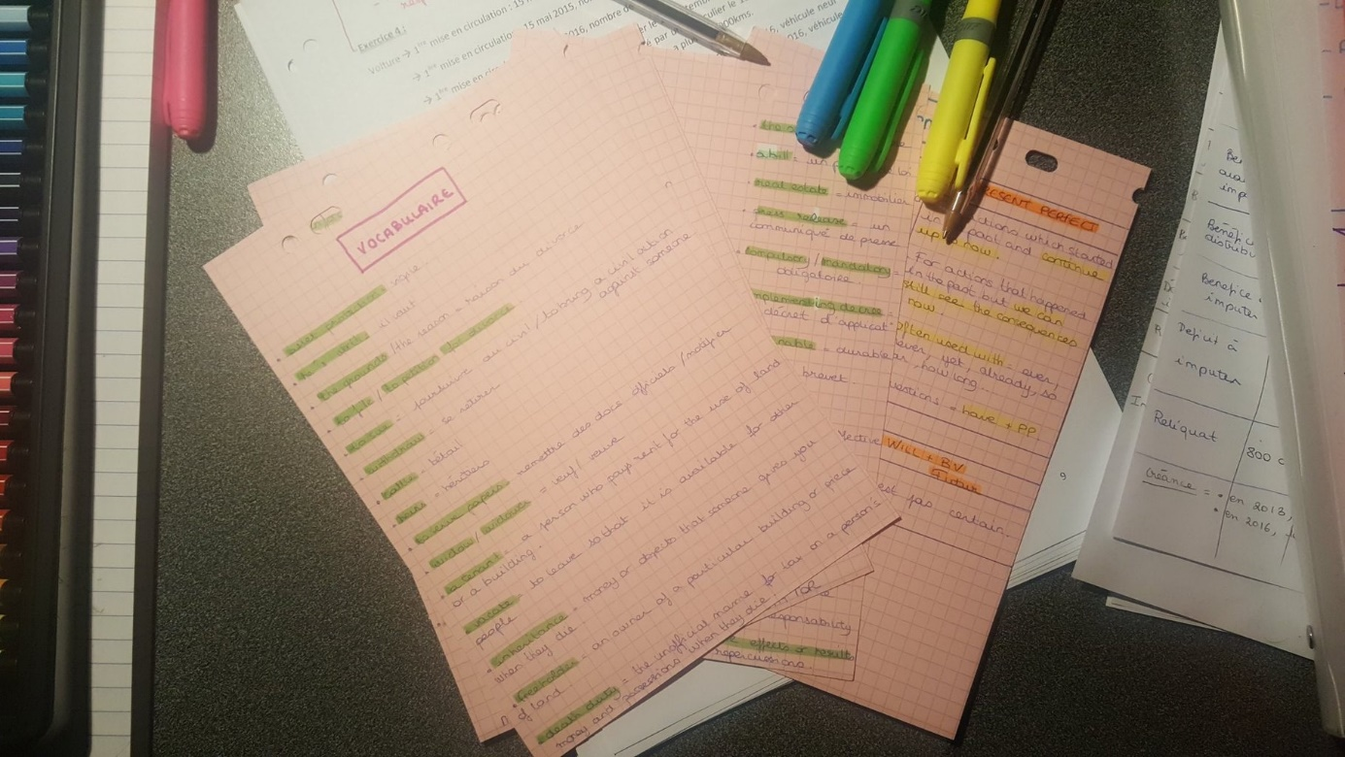

* Les post-its :

